МІНІСТЕРСТВО ОСВІТИ І НАУКИ УКРАЇНИ
Львівський національний університет імені Івана Франка Факультет електроніки та комп’ютерних технологій

ЗВІТ
З ЛАБОРАТОРНОЇ РОБОТИ № 1
з дисципліни “ Методи та технології обчислень”
на тему “ Інтерполяція кубічними сплайнами “

Виконав
студент 3 курсу групи ФЕП-32
Козачок Ростислав Михайлович

Перевірив
Асист. Каськун О.Д.

Львів – 2026
Мета: Вивчити метод інтерполяції кубічними сплайнами.
Завдання: Застосовувати чисельні методи до реальних геоданих GPS координатах маршруту. Існують трекінгові системи, які прогнозують складність маршруту, ми спробуємо зробити свій варіант. Потрібно побудувати гладкий профіль висоти маршруту та проаналізувати його складність від станції Заросляк до вершини гори Говерла.

Хід роботи:
1. Отримання даних та табуляція
За допомогою запиту до API та використання формули гаверсинуса було отримано масив з 21 вузла, який містить накопичену (кумулятивну) відстань маршруту та відповідну висоту над рівнем моря:
Початкова точка (Заросляк): Відстань = 0.00 м, Висота $≈$ 1200 м.
Кінцева точка (Говерла): Відстань $≈$ 3800 м, Висота $≈$ 2061 м.

2. Розрахунок коефіцієнтів сплайна
У розробленій програмі на Python реалізовано алгоритм побудови трьохдіагональної матриці та метод прогонки. Програма успішно розрахувала масиви коефіцієнтів $a_{i},b_{i},c_{i},d_{i}$ для кожного інтервалу.
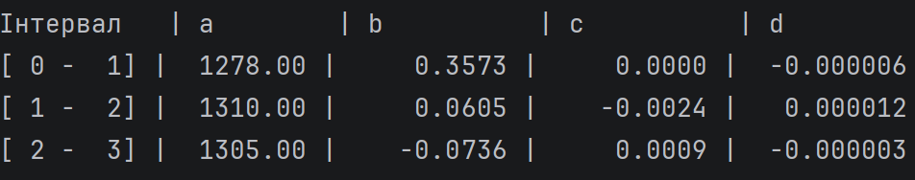

3.3. Аналіз складності маршруту (Додаткове завдання)
На основі отриманих даних програма розрахувала наступні фізичні характеристики треку:
- Загальна довжина маршруту (м): 3069.34
- Сумарний набір висоти (м): 753.00
- Сумарний спуск (м): 6.00
- Максимальний підйом (% крутизни): 91.32%
- Максимальний спуск (% крутизни): -9.51%
- Середній градієнт (%): 24.90%
- Механічна робота (Дж): 590954.40
- Витрачена енергія (ккал): 141.24

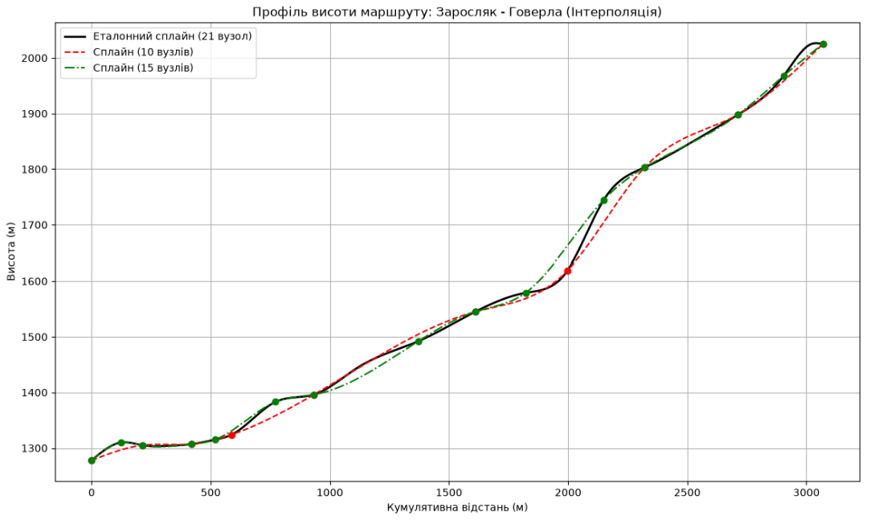
Висновок:
Під час виконання лабораторної роботи було вивчено та реалізовано метод інтерполяції кубічними сплайнами. Проведено обробку реальних GPS-даних гірського маршруту та побудовано його гладкий профіль.
Оцінка впливу кількості вузлів на точність:
Аналіз побудованих графіків показав, що при використанні лише 10 вузлів сплайн надмірно "згладжує" рельєф, зрізуючи локальні піки та западини (маршрут здається більш пологим). При збільшенні кількості точок до 15, крива значно точніше наближається до еталонного профілю (21 точка). Отже, збільшення кількості вузлів інтерполяції підвищує деталізацію мікрорельєфу та точність математичної моделі.

